法務部行政執行署暨分署101年度下半年績優替代役役男研習會邀請內政部役政署長官授課
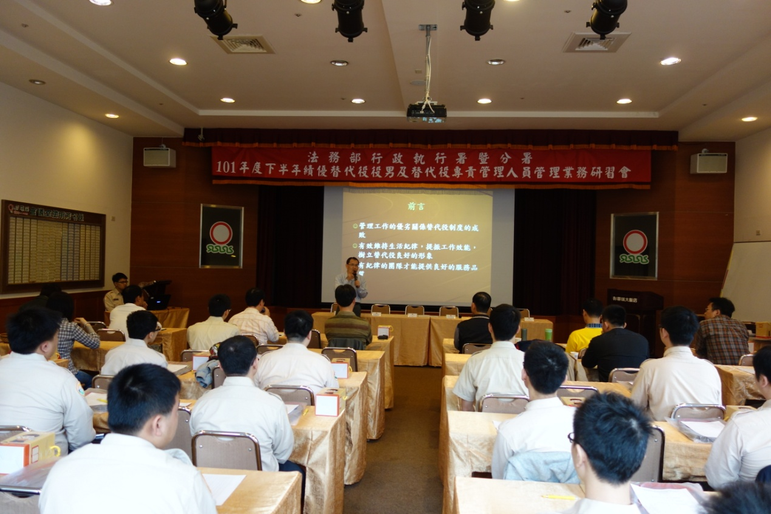

本署長官勉勵與會人員
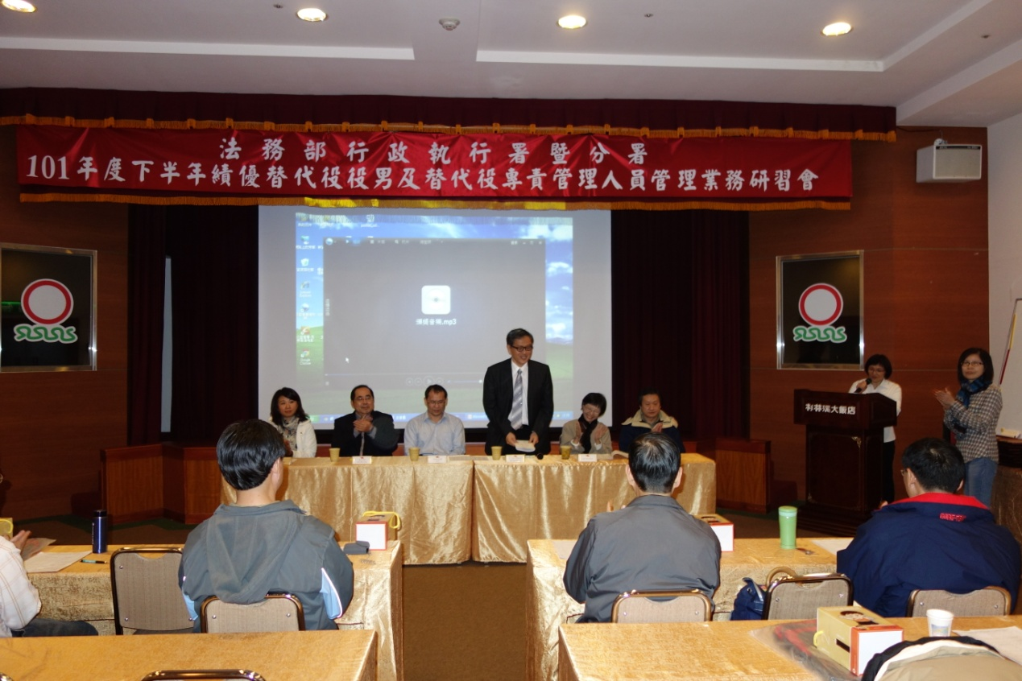
本署長官頒發獎狀予績優替代役役男(一)
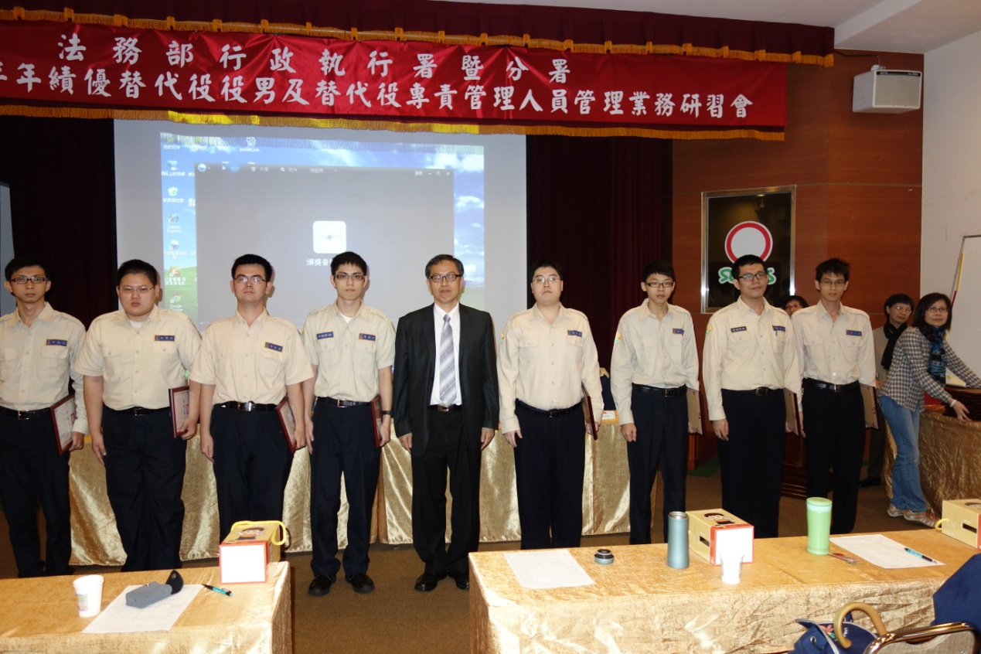

本署長官頒發獎狀予績優替代役役男(二)
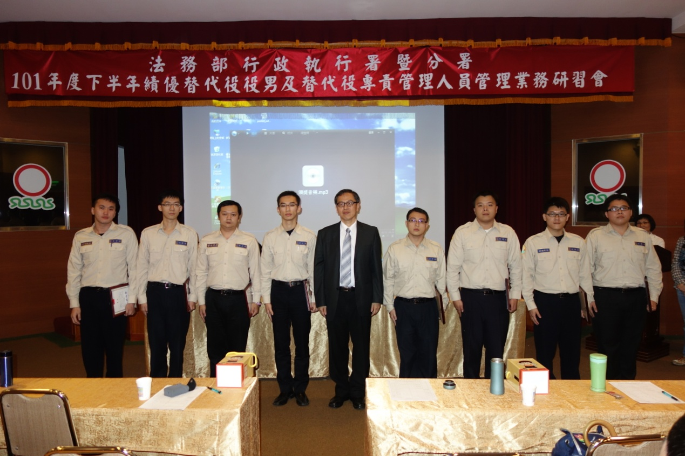
臺中分署長頒發獎狀予績優替代役役男(三)
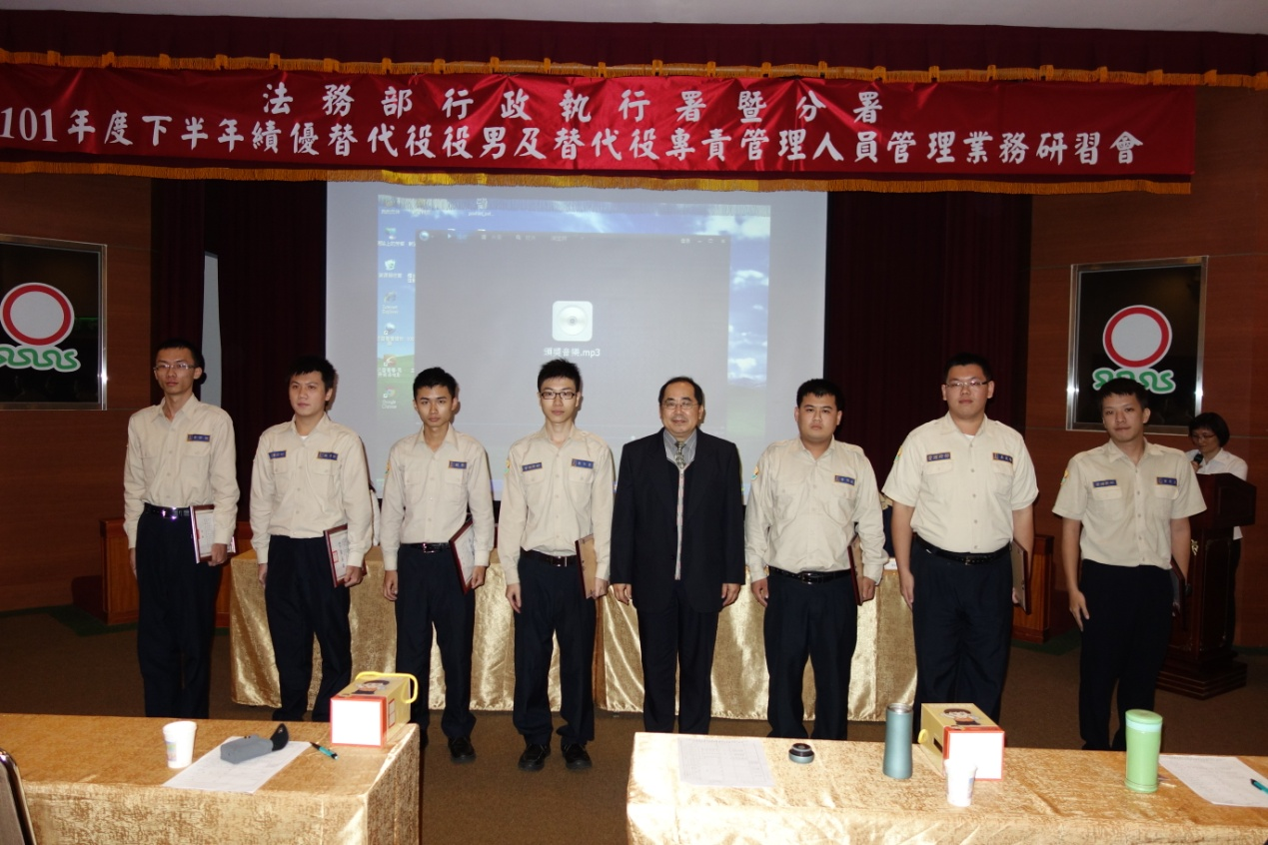

臺中分署長頒發獎狀予績優替代役役男(四)
